

Hoja03_PHP_05

**Nuria Gutiérrez Liaño**

**2021**



Índice

Índice 2

Ejercicio 1 y 2 4

Captura del código 4

Comprobación en el navegador 5

Ejercicio3 y 4 6

Captura del código 6

Comprobante en el navegador 8

Ejercicio5 9

Captura del código 9

Comprobante en el navegador 10

Conclusión 11

Bibliografía 11

# Ejercicio 1 y 2

### Captura del código

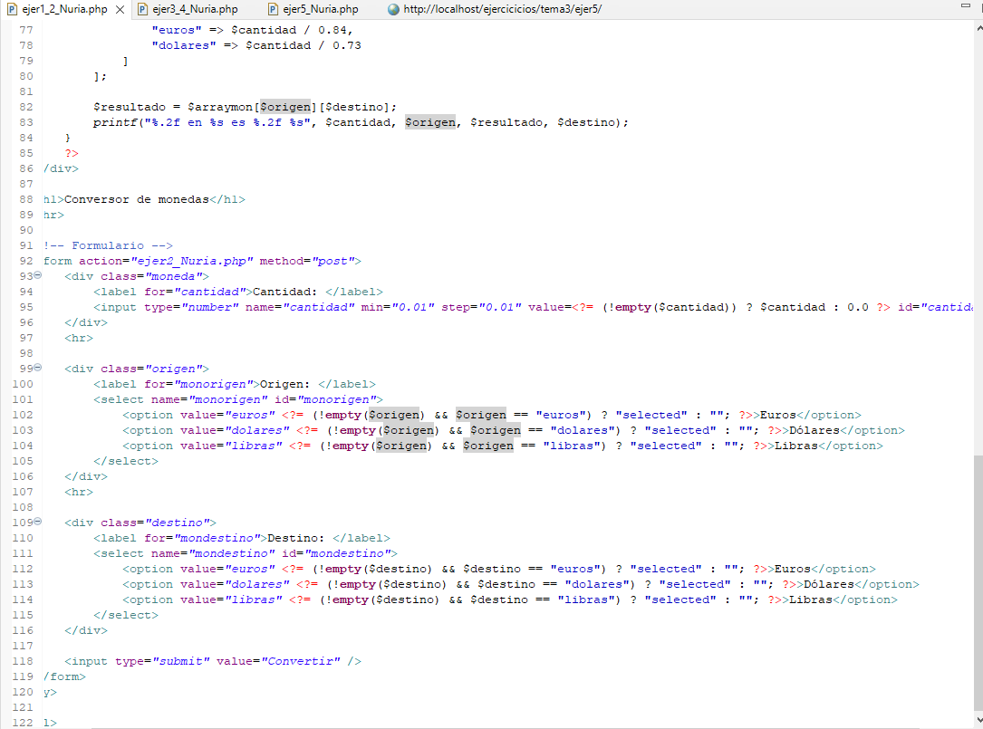

### Comprobación en el navegador

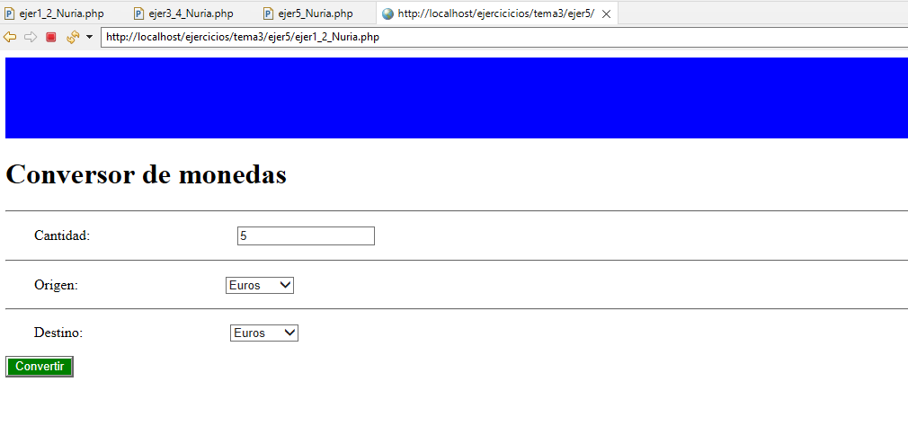

# Ejercicio3 y 4

### Captura del código

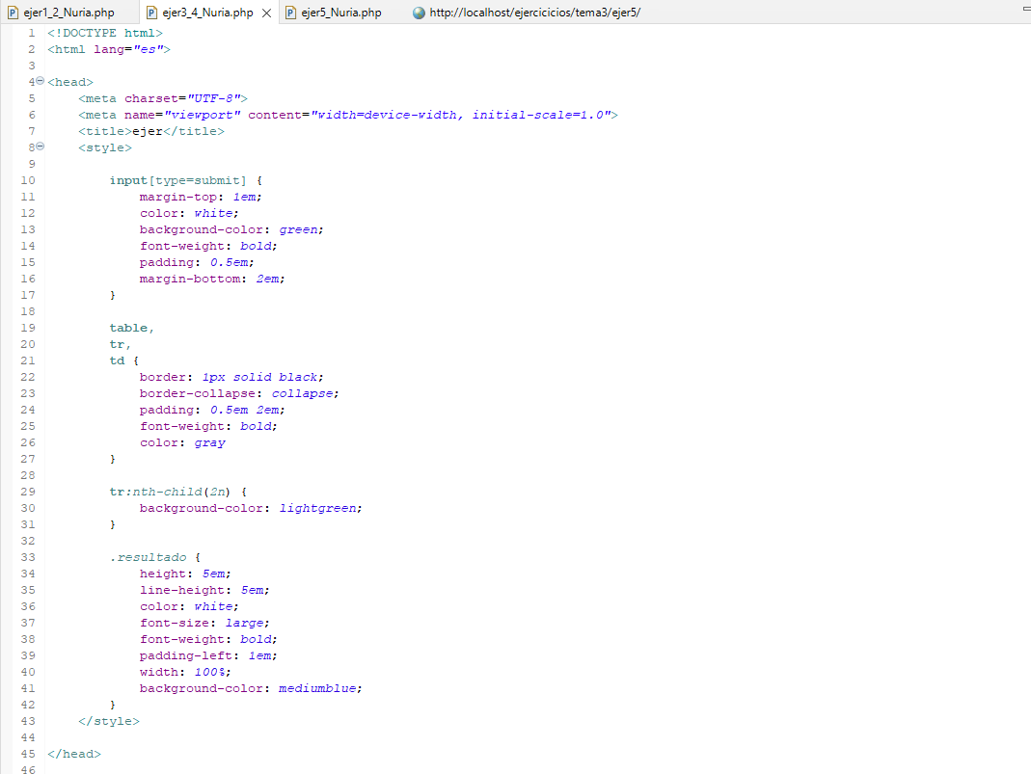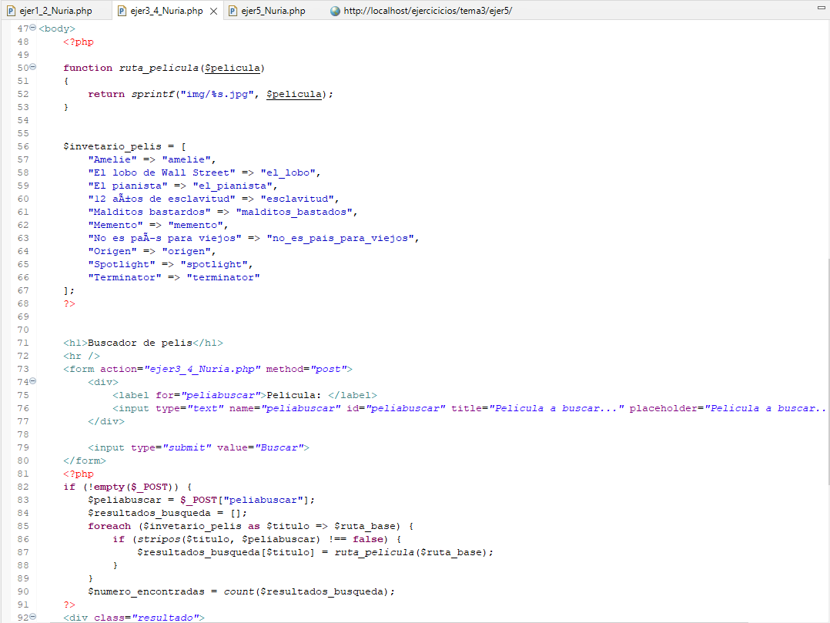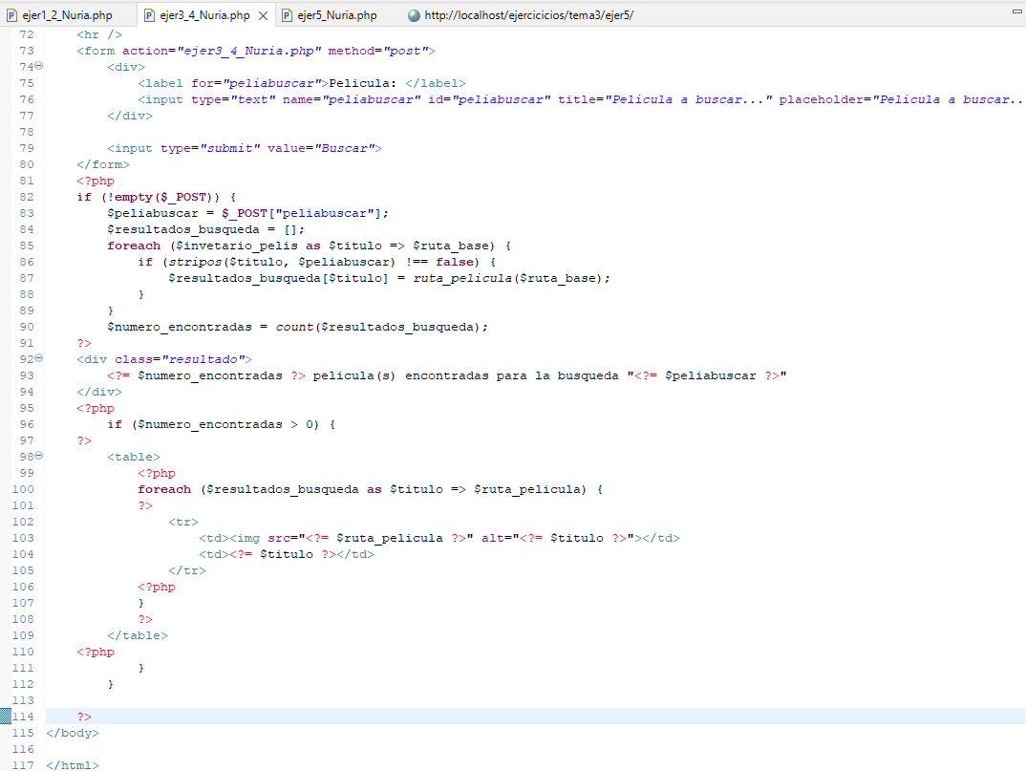

### Comprobante en el navegador

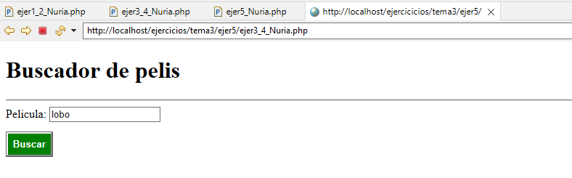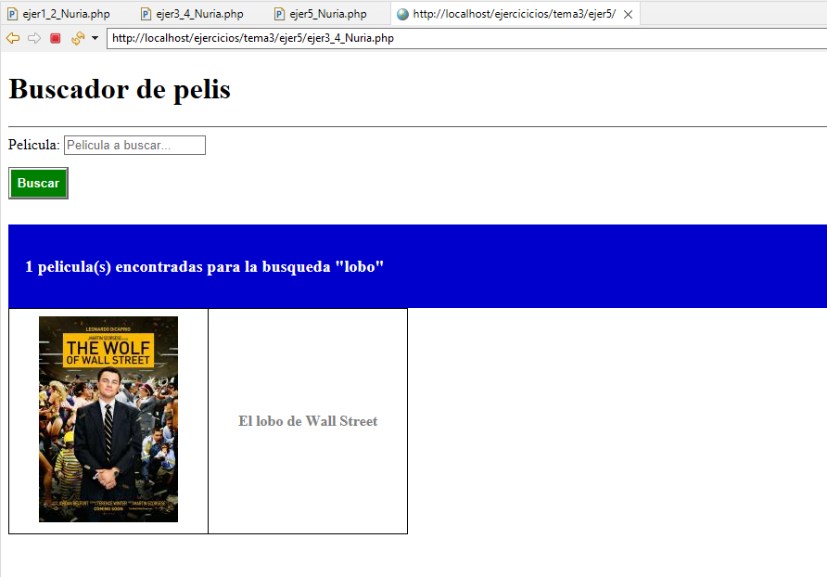

# Ejercicio5

### Captura del código

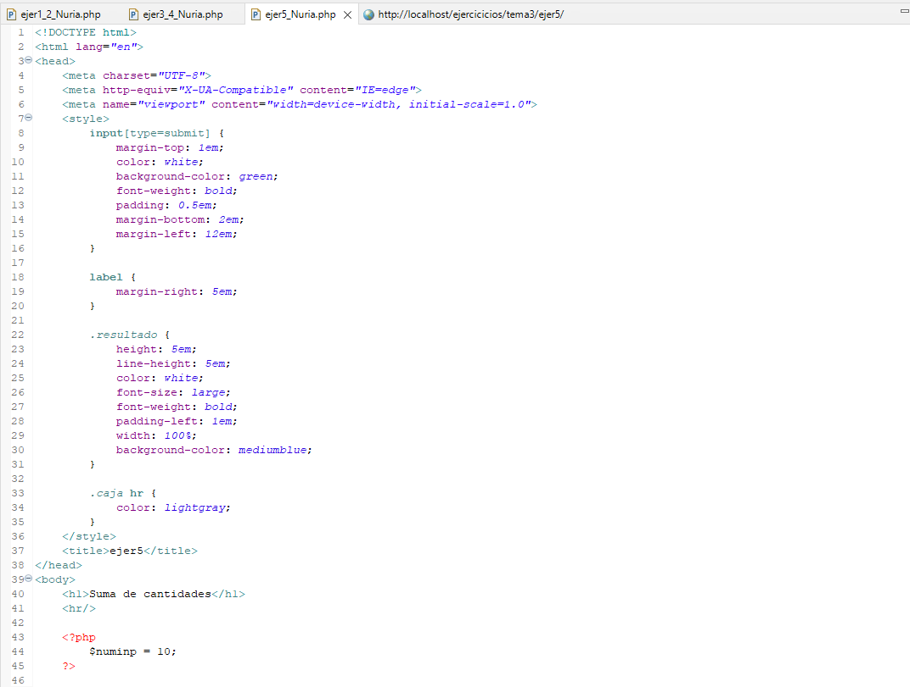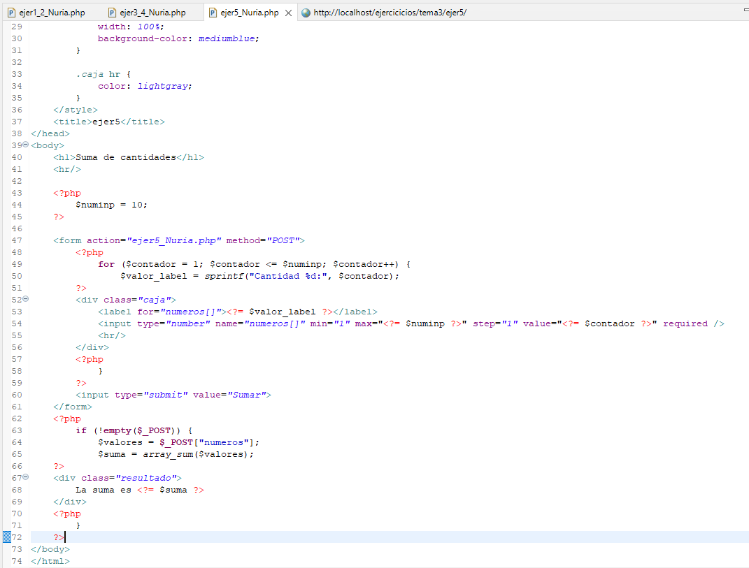

### Comprobante en el navegador

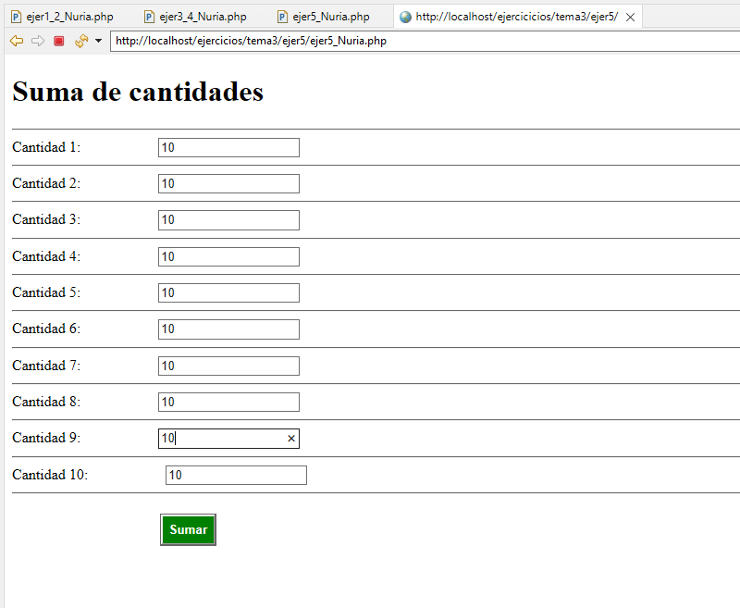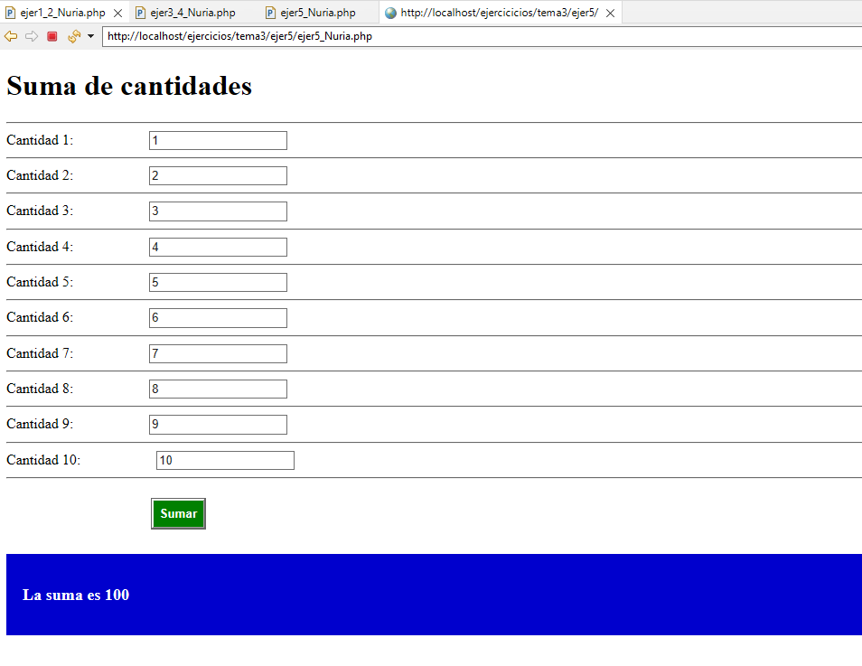

# Conclusión

En esta actividad he aprendido a manejarme mejor con funciones y he comprendido el uso de las funciones predefinidas, también he aprendido a usar formularios con php y la importancia de conocer a fondo la etiqueta input

# Bibliografía

<https://www.anerbarrena.com/value-radio-button-jquery-checked-1580/>

<https://www.programacion.com.py/web/php/post-get-y-request-en-php>

<https://datoweb.com/post/14-como-poner-un-link-o-enlace-dentro-de-un-echo-php-ayuda/>